Innovación Social en la Base de la Pirámide
Modelos de Negocio que combinan la rentabilidad y el impacto social
Oportunidades, retos y casos de éxito

Guadalupe de la Mata

Error! Table not allowed in footnote, endnote, header, footer, comment, or text box.

Introducción: un nuevo rol de las empresas ante los retos sociales y de desarrollo

Introducción: un nuevo rol de las empresas ante los retos sociales y de desarrollo

Los desafíos globales y el sector privado
La extrema pobreza en el mundo llama a acciones urgentes. Más de 4000 millones de personas viven con menos de 2 dólares al día, más de 1000 millones no tienen acceso al agua potable, 1 600 no tiene electricidad y 5 400 no tienen acceso a Internet.
Los negocios inclusivos se enmarcan en una nueva ética de la responsabilidad frente a problemas sociales, en la que distintos actores del sector corporativo y financiero, tercer sector y sector público, se sienten emplazados a contribuir a la mejora de la situación de pobreza de las comunidades desfavorecidas (Cortina; 2003).
Muchos de estos actores están reflexionando sobre su papel ante los retos sociales y ante la necesidad imperiosa de un nuevo paradigma de desarrollo basado en el crecimiento económico, la equidad y el desarrollo económico y social. Al mismo tiempo, están surgiendo nuevas fórmulas para trabajar de forma conjunta y responder de manera más eficiente y con mayor impacto
Cada uno de estos actores ha desarrollado estrategias e iniciativas para contribuir a este objetivo. Entre ellos, las empresas han asumido en los últimos años un mayor protagonismo en la aportación de soluciones a cuestiones como la exclusión social y la pobreza desde varias perspectivas.
En un primer momento a través de la Responsabilidad Social Corporativa (RSC) o Responsabilidad Social Empresarial (RSE), definida por el World Business Council for Sustainable Development (WBCSD) como “El compromiso de la empresa para contribuir al desarrollo económico sostenido trabajando con los empleados, sus familias, la comunidad local y toda la sociedad para mejorar la calidad de vida”.
Posteriormente, surgen otro tipo de propuestas que destacan la oportunidad de llevar la lógica empresarial a las comunidades desfavorecidas como respuesta a la superación de la pobreza (Prahalad, 2005) y que se centran en encontrar soluciones que tengan impacto social y además tengan viabilidad económica e idealmente rentabilidad financiera.
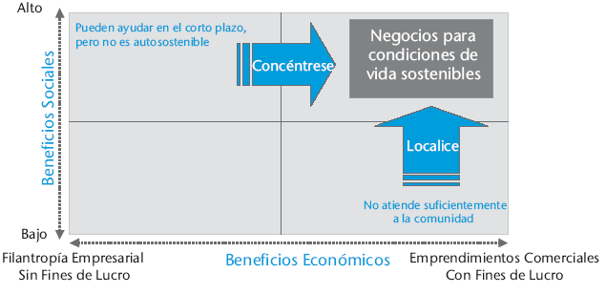
En esta línea, empieza a cambiar en el ámbito empresarial el concepto tradicional de los pobres necesitados para empezar a considerarles como potenciales consumidores y como trabajadores y emprendedores con alta capacidad de desempeño. Bajo esta premisa emerge un nuevo enfoque que implica el “asociarse con ellos para innovar y lograr escenarios ganadores en los cuales los pobres estén activamente comprometidos y donde, al mismo tiempo, las compañías que les suministran productos y servicios sean rentables.” (Prahalad; 2005:6) .

¿A quiénes pretenden incluir los Negocios Inclusivos?. El concepto de la Base de la Pirámide.
Los negocios inclusivos se enfocan en el segmento socio-demográfico compuesto por la población pobre situada en el estrato económico inferior y se cuantifica en los 4000 millones de personas que viven con un ingreso diario inferior a dos dólares, (en paridad de poder adquisitivo). A este segmento de la población mundial se la conoce como Base de la Pirámide (Prahalad, 2005).
La Base de la Pirámide se caracteriza principalmente por operar en la economía informal, tener un amplio número de necesidades básicas insatisfechas, así como restricciones que les impiden participar activamente en las economías de mercado, careciendo de acceso a bienes y servicios para garantizar su propio desarrollo.
Sin embargo, si cambiamos la perspectiva, podemos observar el sector como un mercado estimulante y de rápido crecimiento. Colectivamente, los miles de millones de pobres del mundo, especialmente en Asia, África y en regiones de Europa del Este y América Latina y el Caribe, tienen enormes capacidades empresariales y de compra.
El nuevo rol de las empresas como agente que asume su responsabilidad frente a problemas de pobreza y exclusión social y el cambio de paradigma en el que los segmentos desfavorecidos empiezan a considerarse como interesantes nichos de negocio, han permitido el desarrollo del concepto de negocios inclusivos.
Desde este punto de partida se han venido elaborando un cuerpo de conceptos, principalmente desde las organizaciones internacionales de desarrollo y desde las escuelas de administración, que describen los alcances y el propósito de los negocios inclusivos. En este capítulo adoptamos la definición e AVINA según la cual los Negocios Inclusivos son:

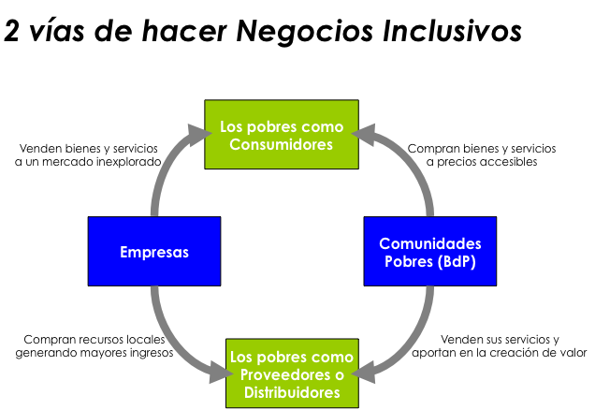“Iniciativas empresariales económicamente rentables, y ambiental / socialmente responsables, que en una lógica de mutuo beneficio incorporan en sus cadenas de valor a comunidades de bajos ingresos y mejoran su calidad de vida a través de:
• su participación en la cadena de valor como agentes que agregan valor a bienes o servicios, proveedores de materia prima, o vendedores/distribuidores de bienes o servicios; y/o
• su acceso a servicios básicos esenciales o necesidades básicas insatisfechas de mejor calidad o a menor precio”.
A partir de esta definición, analizamos en las siguientes secciones los beneficios y retos de este tipo de negocios.

Los beneficios de los negocios inclusivos para las empresas y para la Base de la Pirámide
¿Por qué se interesan las empresas en la Base de la Pirámide?

Los beneficios para las empresas

Beneficios de incluir a los pobres en la cadena de valor empresarial como consumidores
En primer lugar, el cambio de paradigma descrito anteriormente y la toma conciencia de que este sector socioeconómico representa un gran porcentaje de la población con necesidades de bienes y servicios no cubiertas (consumidores potenciales), supone una oportunidad para las empresas de crecer y desarrollar nuevos mercados. Una vez que las empresas cambian su perspectiva frente a los sectores excluidos, se abren oportunidades para buscar fórmulas y diseñar productos y servicios que se adapten a las necesidades de estos mercado no cubiertos.
En el marco de estos nuevos modelos, las empresa se beneficia doblemente, generando rentabilidad y al mismo tiempo fomentando el desarrollo económico para los excluidos, lo que contribuye, a su vez, a mejorar su reputación. La búsqueda de soluciones creativas para desarrollar productos y servicios que se adapten a nuevos mercados también impulsa la capacidad de innovar de la empresa. Por ejemplo, la multinacional de telecomunicaciones Motorola ha desarrollado un micro-teléfono según las características y las necesidades de un segmento de la población de bajos ingresos en India. El precio del teléfono es 30 dólares y fue desarrollado para poder dar instrucciones al usuario por medio de audio en lugar de texto, en el caso de que el usuario no sepa leer y escribir. Además, la pantalla es reflectante para que se pueda usar sin problemas en exteriores, y la batería tiene un tiempo de 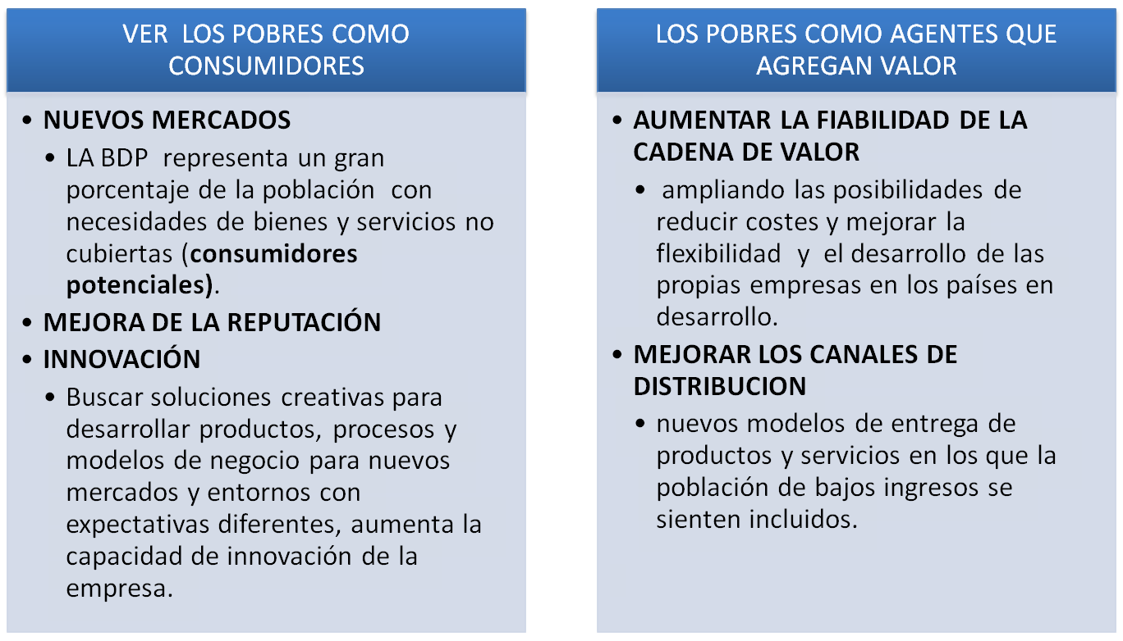reserva de dos semanas (Hammond et al., 2007).

Beneficios de incluir a los pobres en la cadena de valor como proveedores, vendedores o distribuidores
En segundo lugar, el otro cambio de paradigma, el que supone una visión de los pobres como posibles agentes que agregan valor, en tanto que proveedores de materia prima, o vendedores/distribuidores de bienes o servicios, también aporta beneficios a las empresas.
Este nuevo enfoque permite aumentar la fiabilidad en la cadena de valor ampliando las posibilidades de reducir costes y mejorar la flexibilidad y el desarrollo de las propias empresas en los países en desarrollo. Además, en muchos casos, los negocios inclusivos permiten mejorar los canales de distribución, aportando nuevos modelos de entrega de productos y servicios en los que la población de bajos ingresos se sienten incluidos.

Los beneficios para la Base de la Pirámide
Al diseñar productos y servicios a adaptados a las necesidades de la Base de la Pirámide los negocios inclusivos pueden ayudar a la población de bajos ingresos a satisfacer sus necesidades básicas de alimentos, suministros de salud, agua, saneamiento y vivienda, mejorando su acceso a estos productos o servicios

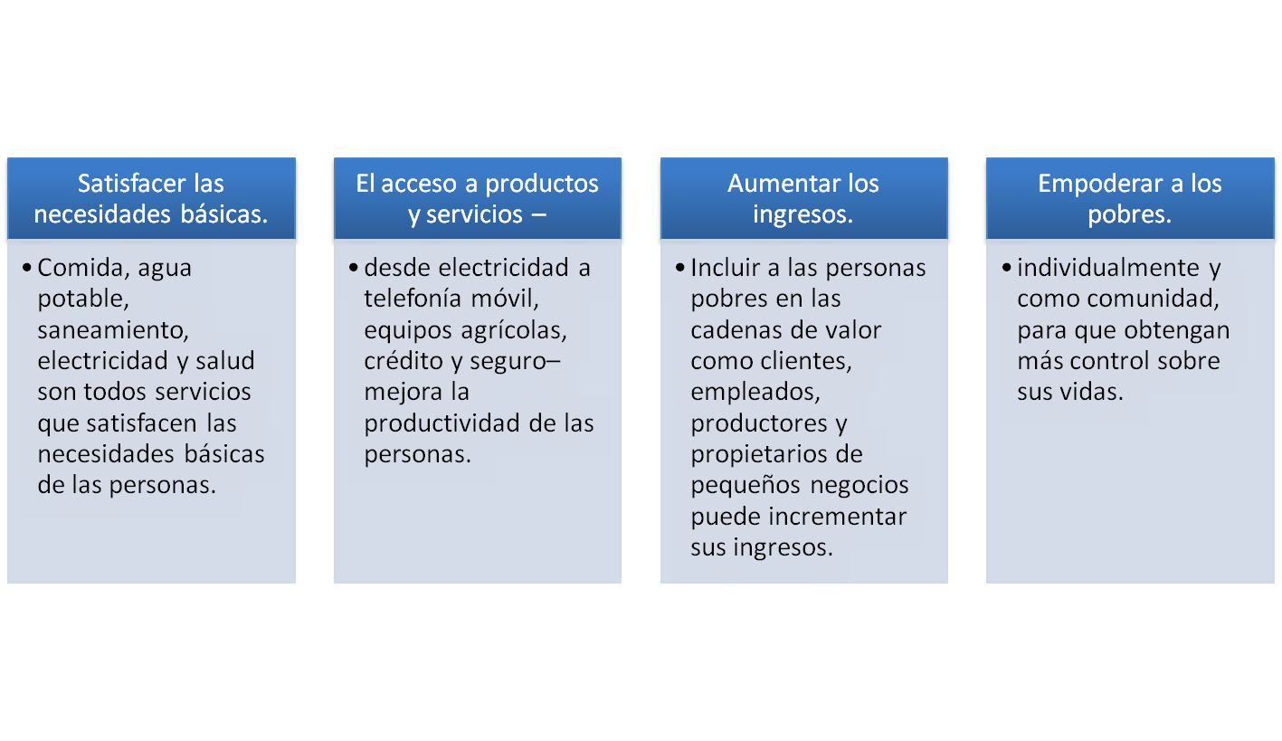Una vez incluidos en la cadena de valor, los pobres suelen incrementar su productividad a través del acceso a equipamiento de producción, servicios financieros, tecnologías de la información y a las comunicaciones, entre otros. Otro efecto importante es la mejora de capacidades. En este sentido, los pobres suelen carecer de capacidades de gestión y organización y de acceso a la tecnología, lo que les deja frecuentemente en una situación de desventaja competitiva en el mercado. Los negocios inclusivos aportan soluciones desarrollando las capacidades de los pobres.
El aumento de la productividad y mejora de sus capacidades y las nuevas oportunidades económicas que se les presentan, ya sea como empleados, proveedores, distribuidores o socios de las empresas les permite también aumentar sus ingresos y salir en muchos casos de su situación de exclusión y pobreza.

Algunos retos a los que se enfrentan las empresas para diseñar estrategias de negocios inclusivos y algunas propuestas para superarlos

Si los beneficios son tan numerosos, ¿por qué no hay una inversión significativa en estos mercados por parte de la mayoría de las empresas?
Existe un conjunto de restricciones en las condiciones de mercado que rodean a los pobres, que pueden convertir cualquier negocio en una iniciativa difícil, arriesgada y cara. A continuación se detallan algunas de esas restricciones y algunas propuestas para superarlas o mitigarlas:

Desconocimiento del sector
El primer reto está relacionado con la falta de conocimiento que tienen las empresas sobre el sector de la Base de la Pirámide, sus preferencias, el tipo de productos que necesitan y a los que pueden tener acceso con sus recursos limitados, así como qué tipo de productos y capacidades pueden aportar como empleados, productores o emprendedores.

Para superar este reto y aumentar el conocimiento del contexto social y empresarial local, las empresas pueden empezar por apalancar las fortalezas de los pobres consultando a los interesados, analizando sus necesidades y adaptándose a ellas y localizando los productos y servicios que necesitan. Para ello, es importante promover una actitud dinámica y flexible que permita adaptarse al cambio de contexto. Otro factor esencial a tener en cuenta, es la utilidad de entender y comunicar los impactos introduciendo indicadores de desempeño, realizando un seguimiento del progreso durante el proceso para poder identificar y analizar los mecanismos y modelos que más impacto tienen. Por último, en este sentido, es importante compartir los resultados con los interesados e introducir las lecciones aprendidas.

Marco regulatorio
Otro reto a tener en cuenta por las empresas está relacionado con el marco regulatorio ineficiente en el que se mueven los pobres, que supone inestabilidad jurídica para la actividad de las empresas.

Una posible estrategia para mejorar los marcos regulatorios ineficientes, consiste en Involucrarse en un diálogo con el gobierno e Invertir tiempo y recursos en mitigar o terminar con las restricciones de mercado. También puede ser útil analizar las reglas informales que las propias comunidades se fijan y hacen cumplir y que pueden contribuir a hacer viables los negocios inclusivos.

Falta de infraestructura
Otra barrera importante es la falta de infraestructura en las zonas donde típicamente viven las personas desfavorecidas, especialmente en países en vías de desarrollo, lo que complica el establecimiento y desarrollo de nuevos negocios. Por ejemplo, el transporte suele ser complicado por la falta de carreteras o de infraestructura y muchas veces falta agua, electricidad o redes de comunicación.

Falta de formación de los pobres
Por otro lado, la falta de capacidades y conocimiento de los pobres puede entorpecer su inclusión en la cadena de valor de las empresas como consumidores, proveedores o distribuidores. Por ejemplo, los consumidores de la base de la pirámide pueden no conocer los beneficios y la utilidad de un producto determinado o les pueden faltar las capacidades para utilizarlos adecuadamente. Como proveedores o distribuidores los pobres pueden no tener el conocimiento y las capacidades para proporcionar productos o servicios de calidad de forma consistente, puntual y con un precio determinado.
Para superar este reto, las empresas pueden buscar maneras de crear capacidad donde sea apropiado y promover la creación de asociaciones con organizaciones locales que conozcan la realidad de la comunidad y que cuenten con la confianza de sus miembros. Se trata de combinar los recursos y capacidades de distintos actores que cuentan con conocimiento útil para lograr la innovación y la adaptación de los modelos de la empresa a nuevas realidades, escuchando, aprendiendo y compartiendo experiencias con expertos y con los propios interesados. Por ejemplo Allianz, empresa de seguros alemana, trabaja con ONGs locales para explicar el concepto de microseguros en las comunidades con las que trabaja y para distribuirlo. Las ONGs aportan su red local, la confianza generada entre sus miembros y el conocimiento de las dinámicas y necesidades de los pobres. Por otro lado, Allianz aporta su tecnología y capacidad financiera. Este tipo de alianzas aprovecha y combina las capacidades complementarias de distintos tipos de actores y favorece el conocimiento de los nuevos productos o servicios en la comunidad. Para mejorar las capacidades de los pobres, muchos proyectos de negocios inclusivos incluyen programas de capacitación y formación

Acceso a productos financieros
Finalmente, la falta de acceso a productos y servicios financieros a la que se enfrentan los productores y consumidores de la base de la pirámide dificulta la financiación de sus inversiones o grandes compras. Al mismo tiempo, la falta de acceso a productos de seguro hace que no puedan proteger sus pocos activos e ingresos frente a riesgos como la enfermedad, o las inundaciones. En este sentido, las empresas pueden incluir mecanismos para mejorar el acceso a la financiación de las comunidades de la Base de la Pirámide.

Tres casos de negocios inclusivos y cómo han resuelto los retos
A continuación se presentan tres casos de empresas que han incluido a la Base de la Pirámide en su cadena de valor:

- como consumidores (Allianz),
- como proveedores (Natura) o
- como distribuidores (Coca-Cola).

En cada caso se resumen algunas de las lecciones aprendidas y las medidas tomadas por estas empresas para superar las barreras iniciales.

DISEÑANDO PRODUCTOS DE SEGUROS PARA LA BASE DE LA PIRÁMIDE: ALLIANZ
Empresa | ALLIANZ  Allianz es uno de los grupos aseguradores y proveedores de servicios financieros más importantes del mundo presente en más de 70 países en los 5 continentes, donde 142.000 empleados de diferente nacionalidad, idioma, religión, formación y experiencia dan servicio a más de 78 millones de clientes. Sus ingresos ascendieron a más de 103.600 millones de euros a 31 de diciembre de 2011.
Concepto de negocio inclusivo | Productos de seguro de vida y de no vida accesibles, destinados específicamente a poblaciones con bajos ingresos y adaptados a sus necesidades (microseguros)
Oportunidades | Para Allianz: Una base de consumidores compuesta por más de la mitad de la población mundial ofrece un mercado potencial muy importante para la industria de los seguros. Allianz, uno de los proveedores de seguros más importantes, aportará su experiencia a nivel mundial para determinar la viabilidad de los seguros y el costo de los mismos.  Para la Base de la Pirámide: Sin seguro, los pobres arriesgan perder todo lo que tienen. El acceso a micro-seguros les proporciona cobertura para eventualidades y riesgos de distintos tipos, reducen sus debilidades para establecer empresas locales y fortalecen su sustento económico.  También se espera que el acceso a los micro-seguros fomente las inversiones del sector privado, incluyendo la infraestructura, incremente la tolerancia de las comunidades, desde sus estructuras básicas, y promueva el desarrollo humano sostenible.
¿Cómo lo ha hecho? | Allianz trabaja con ONGs locales para reducir los elevados costes de administración y la falta de conciencia y conocimiento sobre la utilidad y el funcionamiento de los seguros en las comunidades pobres del sur de la India, Indonesia, Egipto y dentro de poco, África del Oeste.  Posteriormente, Allianz se asoció con el Programa de las Naciones Unidas para el Desarrollo (PNUD) y con GTZ, agencia internacional de cooperación alemana, para llevar a cabo estudios de mercado que analicen la demanda de microseguros en la India, Indonesia y la República Popular de Laos.
Resultados | Más de 1,8 millones de personas en la India, Indonesia y Egipto están ahora protegidos por las políticas de micro-seguros de Allianz. Se espera que los microseguros beneficien a los grupos de menores recursos, reduzcan sus debilidades, establezcan empresas locales y fortalezcan su sustento económico.  También se espera que el acceso a los microseguros fomente las inversiones del sector privado, incluyendo la infraestructura, incremente la tolerancia de las comunidades, desde sus estructuras básicas, y promueva el desarrollo humano sustentable.  Los estudios realizados por el grupo indicaron claramente que el acceso a los microseguros ayuda a los sectores más necesitados, al igual que contribuye de manera significativa a alcanzar los Objetivos de Desarrollo del Milenio, en particular la erradicación de la pobreza extrema, la promoción de la igualdad de género y la creación de una asociación mundial para el
Estrategias para superar los principales retos | Las principales estrategias aplicadas por Allianz y las lecciones aprendidas del proceso de desarrollo e implemenación de este negocio inclusivo enfatizan la importancia de:  - Entender, a través de la investigación, cómo la gente usa los productos y servicios y cuáles son las necesidades de los indivuduos y sus familias en cada comunidad  - Adaptar los productos de seguro a las necesidades y al nivel de ingresos de los mercados de bajos ingresos  - Estar atento a las dinámicas culturales, incluyendo los símbolos de estatus y los roles de género  - Involucrar a los grupos de interés incluyendo ONGs y las comunidades en el diseño de los productos y en su comercialización y distribución  - Allianz involucró al PNUD (Programa de las Naciones Unidas para el Deasrollo) y a GTZ (ayuda bilateral alemana) para llevar a cabo estudios de mercado y analizar la demanda de microseguros en algunos países

INCLUYENDO A COMUNIDADES TRADICIONALES DEL AMAZONAS COMO PROVEEDORES DE MATERIAS PRIMAS: NATURA

Empresa | NATURA  Natura es una marca de cosméticos de origen brasileño presente en siete países de América Latina y en Francia y España.
Concepto de negocio inclusivo | En el año 2000, Natura lanzó la línea de productos (EKOS), que utiliza la biodiversidad brasileña trabajando con comunidades locales como negocio y como plataforma de innovación.
Oportunidades | Para Natura: Interés por parte de la empresa por realzar el valor de su marca y por hacer crecer sus ventas mientras que cumple con sus compromisos de responsabilidad con el medio ambiente y justicia social, incluyendo apoyo a las comunidades de bajos ingresos de la región Amazónica.  Para la comunidad: Creando trabajo en las comunidades y estableciendo puentes entre las diversas áreas de Natura y los grupos de agricultores familiares organizados en asociaciones y cooperativas.
¿Cómo lo ha hecho? | Alcanzar a las comunidades que suministran materia prima y asegurarando que estos materiales se extraen o plantan de manera sostenible durante toda la cadena de producción requiere conocimientos específicos y partnerships.  Natura cuenta con un equipo de antropólogos, científicos sociales, sicólogos, economistas, biólogos y administradores en Natura que se ocupan de las relaciones con los 26 grupos de pequeños productores rurales que se encuentran a lo largo y a lo ancho de Brasil y del exterior, que cosechan activos naturales tales como el buriti, la castaña, el açaí entre muchos otros que serán usados en los productos de la marca.  Para evaluar los vínculos con las comunidadades Natura diseñó un Sistema de Calidad de Relaciones.
Resultados | Actualmente, EKOS cuenta como el 10% de las ventas de Natura y le agrega valor a la marca. Natura tiene 56 acuerdos de suministros de activos naturales con empresas, granjas y comunidades en Brasil y América Latina. De estos, 19 son con comunidades tradicionales y proveedores locales de materia prima.
¿Cómo ha solucionado los principales retos? | Algunas de las lecciones aprendidas de este negocio inclusivo demuestran la importancia de:  - Identificar las técnicas locales y encontrar maneras de apalancarlas e introducirlas en la cadena de valor: los agricultores locales conocen bien algunos tipos de activos naturales y cómo procesarlos e incluir ese conocimiento en la fabricación de los productos EKO ha contribuido a mejorarlos.  - Construir técnicas y capacidades nuevas junto con los productores, combinando el conocimiento local con las técnicas más sofisticadas de Natura.  - Apoyar la educación primaria y secundaria en las comunidades  - Actuar como fiadores de préstamos micro o medianos para los proveedores  - Abogar por ambientes reguladores que apoyan a las PYMEs

INCLUYENDO A LA BASE DE LA PIRÁMIDE COMO DISTRIBUIDORES EN AFRICA: COCA-COLA

Empresa | COCA-COLA  Coca-Cola es una corporación multinacional dedicada a la elaboración de bebidas y alimentos. Con sede en Atlanta, el principal producto es el refresco más consumido del mundo: la Coca-Cola.
Concepto de negocio inclusivo | Para distribuir sus productos en áreas urbanas y periurbanas de difícil acceso en África, Coca Cola utiliza pequeñas empresas que distribuyen sus productos manualmente a los pequeños minoristas de la zona. Para ello ha creado los llamados Centros de Distribución Manual (CDMs), de propiedad independiente, que trabajan en mercados al por menor donde los modelos clásicos de distribución de Coca Cola no son efectivos ni eficientes.  Coca Cola forma a emprendedores locales para que se conviertan en distribuidores de la compañía a través de los CDM. Muchos de ellos son mujeres.
Oportunidades | Para Coca-Cola: la falta de infraestructura vial en algunas zonas pobres de Africa supone una barrera para los distribuidores de Coca Cola. Esta iniciativa permite resolver los problemas de distribución de la empresa en ciertas áreas geográficas.  Para la Base de la Pirámide: También existe falta de apoyo al emprendimiento, en particular a las mujeres y falta de empleo a nivel local. A través de los CDMs Coca Cola fomenta el emprendimiento generando empleo y riqueza en las comunidades más pobres.
¿Cómo? | Coca-Cola Sabco desarrolló el modelo MDC como proyecto piloto en Etiopia y luego lo implementó a gran escala en Africa del Este.
Resultados | 2.500 MDCs en Africa, generando más de 12.000 trabajos y más de USD 500 millones anuales en renta. Los MDCs cuentan como el 80% de las ventas de Coca-Cola en África del Este. El sistema creó oportunidades económicas para las mujeres que poseen el 19% de los CDM en Etiopia y el 32% en Tanzania.

Conclusión
Los negocios inclusivos son considerados hoy en día por algunos sectores empresariales, grandes agencias de cooperación internacional y organismos de desarrollo, como una estrategia de superación de la pobreza que permite una participación activa del sector privado en los temas de desarrollo y la incorporación de comunidades empobrecidas en circuitos de mercado.
Estamos frente un cambio en el paradigma de la pobreza basado en la idea de que los pobres tienen potencial para generar valor y salir de su situación de vulnerabilidad por sí mismos si se les proporcionan oportunidades y acceso a bienes, servicios y trabajo. También se ha producido un cambio de perspectiva en cuanto a quien debe asumir el compromiso de aportar soluciones a los problemas sociales. Desde esta nueva perspectiva, los problemas de desigualdad y pobreza ya no suponen una responsabilidad sólo para los poderes públicos, también se espera que las empresas asuman un papel activo en su resolución.
A través de los negocios inclusivos, el sector privado puede adaptarse a ambos cambios respondiendo a las nuevas expectativas que se tiene sobre su actuación, mejorando su reputación e imagen y al mismo tiempo utilizando el valor que existe en la base de la pirámide de forma económicamente viable y encontrando nuevos mercados en los que crecer. Existen algunos retos y barreras en el desarrollo de estos nuevos modelos de negocio pero también estrategias y mecanismos para superarlos. Algunos de las recomendaciones presentadas en este capitulo han sido utilizadas con éxito por algunas grandes empresas de distintos sectores y en grandes líneas se pueden son las siguientes: adaptar los productos y procesos a la realidad local buscando la innovación y la flexibilidad, invertir para reducir las restricciones de mercado, apalancar las fortalezas de los pobres, combinar recursos y capacidades, comprometerse en diálogos con los gobiernos y promover la construcción del tejido social.
La magnitud de las oportunidades de los negocios inclusivos y su potencial impacto positivo en el desarrollo de la Base de la Pirámide justifican el esfuerzo que supone superar las barreras iniciales .

Bibliografía

Anupindi, Ravi y S. Sivakumar. “A Platform Strategy for Rural Transformation.” En Business Solutions for the Global Poor: Creating Economic and Social Value, editado por Kasturi Rangan, John Quelch, Gustavo Herrero y Brooke Barton, 193–206. San Francisco, CA: Jossey-Bass, 2007.

Austin, James E. Agroindustrial Project Analysis: Critical Design Factors. 2a ed. Baltimore, MD: Johns Hopkins University Press, 1992.

Austin, James E. y Michael Chu. “Business and Low-Income Sectors: Finding a New Weapon to Attack Poverty.” ReVista: Harvard Review of Latin America (2006).
Austin, James, Roberto Gutiérrez, Enrique Ogliastri y Ezequiel Reficco. “Capitalizing on Convergence.” Stanford Social Innovation Review (invierno de 2007): 24–31.

Austin, James, Herman Leonard, Ezequiel Reficco y Jane Wei-Skillern. “Corporate Social Entrepreneurship: The New Frontier.” En The Accountable Corporation. Volume 3: Corporate Social Responsibility, editado por Marc Epstein y Kirk Hanson. Westport, CT: Praeger, 2006.

“Social Entrepreneurship: It’s for Corporations, Too.” En Social Entrepreneurship: New Paradigms of Sustainable Social Change, editado por Alex Nicholls. Oxford: Oxford University Press, 2005.

Austin, James, Patricia Márquez, Ezequiel Reficco, Gabriel Berger, et al. “Building New Business Value Chains with Low Income Sectors in Latin America.” En Business Solutions for the Global Poor: Creating Economic and Social Value, edi- tado por Kasturi Rangan, John Quelch, Gustavo Herrero y Brooke Barton. San Francisco, CA: Jossey-Bass, 2007.

Austin, James, Ezequiel Reficco, Gabriel Berger, Rosa María Fischer, et al. Social Partnering in Latin America: Lessons Drawn from Collaborations of Businesses and Civil Society Organizations. Cambridge, MA: Universidad de Harvard, David Rockefeller Center for Latin American Studies, distribuido por Harvard University Press, 2004.

Ayyagari, Meghana, Asli Demirguç-Kunt y Thorsten Beck. Small and Medium Enterprises across the Globe: A New Database. SSRN, 2003.

Chu, Michael. “Commercial Returns and Social Value: The Case of Microfinance.” Documento presentado en la conferencia sobre pobreza mundial organizada por la Harvard Business School, Boston, MA, 1 al 3 de diciembre de 2005.
. “Commercial Returns at the Base of the Pyramid.” Innovations (invierno– primavera de 2007): 115–
. “Microfinance: Business, Profitability and the Creation of Social Value.” En Business Solutions for the Global Poor: Creating Economic and Social Value, editado por Kasturi Rangan, John Quelch, Gustavo Herrero y Brooke Barton, 309–20. San Francisco, CA: Jossey-Bass, 2007.

Drucker, Peter F. Innovation and Entrepreneurship: Practice and Principles. 1a ed. Nueva York: Harper & Row, 1985.

Easton, Tom. “The Hidden Wealth of the Poor.” The Economist, 5 de noviembre de 2005.
Eliasson, Gunnar. “The Role of Knowledge in Economic Growth.” Estocolmo: Instituto Real de Tecnología, Estocolmo, TRITA-IEO-R, 2000.

Elsner, Wolfram. “The ‘New’ Economy: Complexity, Coordination and a Hybrid Governance Approach.” International Journal of Social Economics 31, nro. 11 (2004): 1029–49.

Emerson, Jed y Sheila Bonini. “The Blended Value Map: Tracking the Intersects and Opportunities of Economic, Social and Environmental Value Creation,” http://www.blendedvalue.org/media/pdf-bv-map.pdf.

Epstein, Marc J. y Christopher A. Crane. “Alleviating Global Poverty through Microfinance: Factors and Measures of Financial, Economic, and Social Performance.” Documento presentado en la conferencia sobre pobreza mundial or- ganizada por la Harvard Business School, Boston, MA, 1 al 3 de diciembre de 2005.

Gittell, Ross y Avis Vidal. Community Organization: Building Social Capital as a Development Strategy. Londres: Sage, 1998.

Goldberg, Ray A. y Kerry Herman. “Nestle’s Milk District Model: Economic Development for a Value-Added Food Chain and Improved Nutrition.” En Business Solutions for the Global Poor: Creating Economic and Social Value, edi- tado por Kasturi Rangan, John Quelch, Gustavo

Gómez, Henry, Patricia Márquez y Michael Penfold. “Cómo AES-EDC generó re- laciones rentables en los barrios pobres de Caracas.” Harvard Business Review América Latina (diciembre de 2006): 68–

Grootaert, Christiaan y Thierry van Bastelaer. “Understanding and Measuring Social Capital: A Synthesis of Findings and Recommendations from the Social Capital Initiative.” Washington DC: Banco Mundial, 2001.

Gulati, Ranjay, Sarah Huffman y Gary Neilson.“The Barista Principle: Starbucks and the Rise of Relational Capital.” Strategy & Competition, 3o trimestre (2002).

Hagel, John, John Seely Brown y Lang Davison. “Shaping Strategy in a World of Constant Disruption.” Harvard Business Review (octubre de 2008). http://www.johnseelybrown.com/shapingstrategy.pdf

Hammond, Allen L., William J. Kramer, Robert S. Katz, Julia T. Tran y Courtland Walker. The Next 4 Billion: Market Size and Business Strategy at the Base of the Pyramid. Washington, DC: World Resources Institute y Corporación Financiera Internacional, 2007. http://www.wri.org/publication/the-next-4-billion

Hannan, Michael T. y John Freeman. Organizational Ecology. Cambridge, MA: Harvard University Press, 1989.

Hart, Stuart y Clayton Christensen. “The Great Leap: Driving Innovation from the Base of the Pyramid.” MIT/Sloan Management Review 44, nro. 1 (2002). http://www.stuartlhart.com/sites/stuartlhart.com/files/Hart%20%20Christensen%20Sloan%202003_0.pdf

Hart, Stuart y Ted London. “Developing Native Capability: What Multinational Corporations Can Learn from the Base of the Pyramid.” Stanford Social Innovation Review (2005): 28–33.

Karnani, Aneel. “The Mirage of Marketing at the Bottom of the Pyramid.” California Management Review 49, nro. 4 (verano de 2007).
. “Fortune at the Bottom of the Pyramid: A Mirage.” Documento de trabajo nro. 1035, Universidad de Michigan, Stephen M. Ross School of Business, 2006.

Kerlin, Janelle A. “Social Enterprise in the United States and Europe: Understanding and Learning from the Differences.” Voluntas 17, (2006): 247–63.

Leonard, Herman B. “When Is Doing Business with the Poor Good – for the Poor? A Household and National Income Accounting Approach.” En Business Solutions for the Global Poor: Creating Economic and Social Value, editado por Kasturi Rangan, John Quelch,

Gustavo Herrero y Brooke Barton. San Francisco, CA: Jossey-Bass, 2007.
Lodge, George C. “The Corporate Key: Using Big Business to Fight Global Poverty.” Foreign Affairs 81 nro. 4 (2002): 13–18.

London, Ted. “The Base-of-the-Pyramid Perspective: A New Approach to Poverty Alleviation.” Documento de trabajo, William Davidson Institute/Stephen M. Ross School of Business, 2008.

London, Ted y Stuart L. Hart. “Reinventing Strategies for Emerging Markets: Beyond the Transnational Model.” Journal of International Business Studies 35 (2004): 350–70.

Mellor, John W. “Faster, More Equitable Growth—The Relation Between Growth in Agriculture and Poverty Reduction Agricultural Policy.” En Development Project Research Report. Cambridge, MA: Abt Associates Inc., octubre de 1999.

Milstein, M. B., Ted London y Stuart Hart. “Revolutionary Routines: Capturing the Opportunity for Creating a More Inclusive Capitalism.” En Handbook of Cooperative Colaboration: New Designs and Dynamics, editado por S. K. Piderit, R. E. Fry y D. L. Cooperrider. Stanford, CA: Stanford University Press, 2007.

Moore, James F. The Death of Competition: Leadership & Strategy in the Age of Business Ecosystems. Nueva York: HarperBusiness, 1996.

Porter, Michael E. The Competitive Advantage of Nations. Nueva York: The Free Press, 1990.

Prahalad, C. K. The Fortune at the Bottom of the Pyramid: Eradicating Poverty through Profits. Upper Saddle River, NJ: Wharton School Publishing, 2005.
. “The Innovation Sandbox.” Strategy + Business, 2005, 1–10. . “Why Selling to the Poor Makes for Good Business.” Fortune, 15 de noviembre de 2004, 70–72. Prahalad, C. K. y Allen Hammond. “Serving the World’s Poor, Profitably.” Harvard

Business Review (2002). Prahalad, C. K. y Stuart Hart. “The Fortune at the Bottom of the Pyramid.” Strategy+ Business 1, nro. 26 (2002).

Reficco, Ezequiel y Patricia Márquez. “Socially Inclusive Networks for Building BOP Markets.” Documento de trabajo, School of Business Administration, Universidad de San Diego, octubre de 2007.
. “Inclusive Networks for Building BOP Markets.” Business & Society (de próxima publicación).

Rufín, Carlos. “The Role of Government: LIS Market Initiatives and the Public Sector.” ReVista: Harvard Review of Latin America (otoño de 2006): 45–46.

Rufín, Carlos y Luis Fernando Arboleda. “Utilities and the Poor: A Story from Colombia.” En Business Solutions for the Global Poor: Creating Economic and Social Value, editado por

Kasturi Rangan, John Quelch, Gustavo Herrero y Brooke Barton. San Francisco, CA: Jossey-Bass, 2007.

Rufín, Carlos y Miguel Rivera-Santos. “Global Village vs. Small Town: Understanding Networks at the Base of the Pyramid.” Documento inédito, 2008.
Salamon, Lester M. “The Rise of the Nonprofit Sector.” Foreign Affairs 73, nro. 4 (1994): 109–22.

Scherer, A. G. y G. Palazzo.“Toward a Political Conception of Corporate Responsibility: Business and Society Seen from a Habermasian Perspective.” Academy of Management Review 32, nro. 4 (2007): 1096–120.

SEKN (Red de Conocimientos sobre Emprendimientos Sociales). Gestión efectiva de emprendimientos sociales: Lecciones extraídas de empresas y organizaciones de la sociedad civil en Iberoamérica. Cambridge, MA: Harvard University Press con el David Rockefeller Center for Latin American Studies, 2006.

Sen, Amartya Kumar. Development as Freedom. Nueva York: Oxford University Press, 1999.
Sharma, Sanjay y Frances Westley. “Strategic Bridging: A Role for the Multinational Corporation in Third World Development.” Journal of Applied Behavioral Sciences 30, nro. 4 (1994): 458–76.

Simanis, Erik y Stuart Hart. “The Base of the Pyramid Protocol: Toward Next Generation BOP Strategy” (2008), http://www.johnson.cornell.edu/sge/docs/ BoP_Protocol_2nd_ed.pdf.
. “Beyond Selling to the Poor: Building Business Intimacy through Embedded Innovation.” Ithaca: documento de trabajo, Universidad de Cornell, 2008.

Simanis, Erik, Stuart Hart, Gordon Enk, Duncan Duke, et al. “Strategic Initiatives at the Base of the Pyramid: A Protocol for Mutual Value Creation.” Base of the Pyramid Protocol Workshop Group, Wingspread Conference Center. Racine, WI, 2005.

SNV. “A Firm-Level Approach to Majority Market Business: Private Sector Mapping (PSM) Project Final Report.” Washington, DC: SNV (Organización de desarrollo internacional de los Países Bajos) y Banco Interamericano de Desarrollo, 2008.

SNV & World Business Council for Sustainable Development. “Inclusive Business: Profitable Business for Successful Development” (2008), http://wbcsd.typepad. com/wbcsdsnv/wbcsd_snv_alliance_brochure_march_08_web.pdf.

Sullivan, Nicholas. You Can Hear Me Now: How Microloans and Cell Phones Are Connecting the World’s Poor to the Global Economy. San Francisco, CA: Jossey Bass, 2007.
Tencati, Antonio y Laszlo Zsolnai. “The Collaborative Enterprise.” Journal of Business Ethics (2009): 367–76.

The Economist. “The End of Cheap Food.” The Economist, 8 de diciembre de 2007. Todorov, Tzvetan. La vida en común. Ensayo de antropología general. Madrid:
Taurus, 1995.

Trujillo Cárdenas, Diana y Roberto Gutiérrez. “The Base of the Pyramid, Citizenship above Consumerism: Colombia’s Colcerámica.” ReVista: Harvard Review of Latin America (otoño de 2006).

USAID. “Innovative Approaches to Slum Electrification.” Washington, DC: Bureau for Economic Growth, Agriculture and Trade, diciembre de 2004.

Weiser, John, Michele Kahane, Steve Rochlin y Jessica Landis. Untapped: Creating Value in Underserved Markets. San Francisco, CA: Berrett-Koehler Publishers, 2006.

Westley, Frances y Harrie Vredenburg. “Strategic Bridging: The Collaboration between Environmentalists and Business in the Marketing of Green Products.” Journal of Applied Behavioral Sciences 27, nro. 1 (1991): 65–90.

Wheeler, David, Kevin McKague, Jane Thompson, Rachel Davies, et al. “Creating Sustainable Local Enterprise Networks.” MIT/Sloan Review 47, nro. 1 (2005): 33–40.

Guadalupe de la Mata
www.innovationforsocialchange.org
Tabla de contenido
Introducción: un nuevo rol de las empresas ante los retos sociales y de desarrollo 4
Los desafíos globales y el sector privado 4
¿A quiénes pretenden incluir los Negocios Inclusivos?. El concepto de la Base de la Pirámide. 6
Los beneficios de los negocios inclusivos para las empresas y para la Base de la Pirámide 10
Los beneficios para las empresas 10
Beneficios de incluir a los pobres en la cadena de valor empresarial como consumidores 10
Beneficios de incluir a los pobres en la cadena de valor como proveedores, vendedores o distribuidores 11
Los beneficios para la Base de la Pirámide 12
Algunos retos a los que se enfrentan las empresas para diseñar estrategias de negocios inclusivos y algunas propuestas para superarlos 15
Desconocimiento del sector 15
Marco regulatorio 16
Falta de infraestructura 16
Falta de formación de los pobres 17
Acceso a servicios financieros 18
Tres casos de negocios inclusivos y cómo han resuelto los retos 21
CASO 1. DISEÑANDO PRODUCTOS DE SEGUROS PARA LA BASE DE LA PIRÁMIDE: ALLIANZ 22
CASO 2. INCLUYENDO A COMUNIDADES TRADICIONALES DEL AMAZONAS COMO PROVEEDORES DE MATERIAS PRIMAS: NATURA 27
CASO 3. INCLUYENDO A LA BASE DE LA PIRÁMIDE COMO DISTRIBUIDORES EN AFRICA: COCA-COLA 31
Conclusión 34
Bibliografía 36

Introducción:

Un nuevo rol de las empresas ante los retos sociales y de desarrollo

Introducción: un nuevo rol de las empresas ante los retos sociales y de desarrollo

Los desafíos globales y el sector privado
La extrema pobreza en el mundo llama a acciones urgentes. Más de 4000 millones de personas viven con menos de 2 dólares al día, más de 1000 millones no tienen acceso al agua potable, 1 600 no tiene electricidad y 5 400 no tienen acceso a Internet.
Los negocios inclusivos se enmarcan en una nueva ética de la responsabilidad frente a problemas sociales, en la que distintos actores del sector corporativo y financiero, tercer sector y sector público, se sienten emplazados a contribuir a la mejora de la situación de pobreza de las comunidades desfavorecidas (Cortina; 2003).
Muchos de estos actores están reflexionando sobre su papel ante los retos sociales y ante la necesidad imperiosa de un nuevo paradigma de desarrollo basado en el crecimiento económico, la equidad y el desarrollo económico y social. Al mismo tiempo, están surgiendo nuevas fórmulas para trabajar de forma conjunta y responder de manera más eficiente y con mayor impacto
Cada uno de estos actores ha desarrollado estrategias e iniciativas para contribuir a este objetivo. Entre ellos, las empresas han asumido en los últimos años un mayor protagonismo en la aportación de soluciones a cuestiones como la exclusión social y la pobreza desde varias perspectivas.
En un primer momento a través de la Responsabilidad Social Corporativa (RSC) o Responsabilidad Social Empresarial (RSE), definida por el World Business Council for Sustainable Development (WBCSD) como “El compromiso de la empresa para contribuir al desarrollo económico sostenido trabajando con los empleados, sus familias, la comunidad local y toda la sociedad para mejorar la calidad de vida”.
Posteriormente, surgen otro tipo de propuestas que destacan la oportunidad de llevar la lógica empresarial a las comunidades desfavorecidas como respuesta a la superación de la pobreza (Prahalad, 2005) y que se centran en encontrar soluciones que tengan impacto social y además tengan viabilidad económica e idealmente rentabilidad financiera.
En esta línea, empieza a cambiar en el ámbito empresarial el concepto tradicional de los pobres necesitados para empezar a considerarles como potenciales consumidores y como trabajadores y emprendedores con alta capacidad de desempeño. Bajo esta premisa emerge un nuevo enfoque que implica el “asociarse con ellos para innovar y lograr escenarios ganadores en los cuales los pobres estén activamente comprometidos y donde, al mismo tiempo, las compañías que les suministran productos y servicios sean rentables.” (Prahalad; 2005:6) .

¿A quiénes pretenden incluir los Negocios Inclusivos?. El concepto de la Base de la Pirámide.
Los negocios inclusivos se enfocan en el segmento socio-demográfico compuesto por la población pobre situada en el estrato económico inferior y se cuantifica en los 4000 millones de personas que viven con un ingreso diario inferior a dos dólares, (en paridad de poder adquisitivo). A este segmento de la población mundial se la conoce como Base de la Pirámide (Prahalad, 2005).
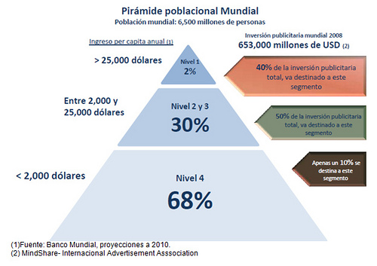
La Base de la Pirámide se caracteriza principalmente por operar en la economía informal, tener un amplio número de necesidades básicas insatisfechas, así como restricciones que les impiden participar activamente en las economías de mercado, careciendo de acceso a bienes y servicios para garantizar su propio desarrollo.
En este contexto, el Profesor C.K. Prahalad, Doctor en Administración de Negocios, sugiere en su libro “La Fortuna en la Base de la Pirámide” un cambio de perspectiva proponiendo considerar el sector como un mercado estimulante y de rápido crecimiento. Colectivamente, los miles de millones de pobres del mundo, especialmente en Asia, África y en regiones de Europa del Este y América Latina y el Caribe, tienen enormes capacidades empresariales y de compra.
El nuevo rol de las empresas como agente que asume su responsabilidad frente a problemas de pobreza y exclusión social y el cambio de paradigma en el que los segmentos desfavorecidos empiezan a considerarse como interesantes nichos de negocio, han permitido el desarrollo del concepto de negocios inclusivos.
Desde este punto de partida se han venido elaborando un cuerpo de conceptos, principalmente desde las organizaciones internacionales de desarrollo y desde las escuelas de administración, que describen los alcances y el propósito de los negocios inclusivos. En este capítulo adoptamos la definición e AVINA según la cual los Negocios Inclusivos son:

“Iniciativas empresariales económicamente rentables, y ambiental / socialmente responsables, que en una lógica de mutuo beneficio incorporan en sus cadenas de valor a comunidades de bajos ingresos y mejoran su calidad de vida a través de:
• su participación en la cadena de valor como agentes que agregan valor a bienes o servicios, proveedores de materia prima, o vendedores/distribuidores de bienes o servicios; y/o
• su acceso a servicios básicos esenciales o necesidades básicas insatisfechas de mejor calidad o a menor precio”.
A partir de esta definición, analizamos en las siguientes secciones los beneficios y retos de este tipo de negocios.

Cuadro Resumen: ¿Qué son los negocios inclusivos a negocios con la Base de la pirámide?
Los modelos de negocios inclusivos incluyen a los pobres omo clientes, por el lado de la demanda y, como empleados, productores y propietarios de negocios en las distintas partes de la cadena de valor, por el lado de la oferta. Estos modelos tienden puentes entre los negocios y los pobres para su beneficio mutuo.

Los beneficios de los negocios inclusivos para las empresas y para la Base de la Pirámide

Los beneficios de los negocios inclusivos para las empresas y para la Base de la Pirámide

¿Por qué se interesan las empresas en la Base de la Pirámide?

Los beneficios para las empresas

Beneficios de incluir a los pobres en la cadena de valor empresarial como consumidores
En primer lugar, el cambio de paradigma descrito anteriormente y la toma conciencia de que este sector socioeconómico representa un gran porcentaje de la población con necesidades de bienes y servicios no cubiertas (consumidores potenciales), supone una oportunidad para las empresas de crecer y desarrollar nuevos mercados. Una vez que las empresas cambian su perspectiva frente a los sectores excluidos, se abren oportunidades para buscar fórmulas y diseñar productos y servicios que se adapten a las necesidades de estos mercado no cubiertos.
En el marco de estos nuevos modelos, las empresa se beneficia doblemente, generando rentabilidad y al mismo tiempo fomentando el desarrollo económico para los excluidos, lo que contribuye, a su vez, a mejorar su reputación. La búsqueda de soluciones creativas para desarrollar productos y servicios que se adapten a nuevos mercados también impulsa la capacidad de innovar de la empresa. Por ejemplo, la multinacional de telecomunicaciones Motorola ha desarrollado un micro-teléfono según las características y las necesidades de un segmento de la población de bajos ingresos en India. El precio del teléfono es 30 dólares y fue desarrollado para poder dar instrucciones al usuario por medio de audio en lugar de texto, en el caso de que el usuario no sepa leer y escribir. Además, la pantalla es reflectante para que se pueda usar sin problemas en exteriores, y la batería tiene un tiempo de reserva de dos semanas (Hammond et al., 2007).

Beneficios de incluir a los pobres en la cadena de valor como proveedores, vendedores o distribuidores
En segundo lugar, el otro cambio de paradigma, el que supone una visión de los pobres como posibles agentes que agregan valor, en tanto que proveedores de materia prima, o vendedores/distribuidores de bienes o servicios, también aporta beneficios a las empresas.
Este nuevo enfoque permite aumentar la fiabilidad en la cadena de valor ampliando las posibilidades de reducir costes y mejorar la flexibilidad y el desarrollo de las propias empresas en los países en desarrollo. Además, en muchos casos, los negocios inclusivos permiten mejorar los canales de distribución, aportando nuevos modelos de entrega de productos y servicios en los que la población de bajos ingresos se sienten incluidos.

Los beneficios para la Base de la Pirámide
Al diseñar productos y servicios a adaptados a las necesidades de la Base de la Pirámide los negocios inclusivos pueden ayudar a la población de bajos ingresos a satisfacer sus necesidades básicas de alimentos, suministros de salud, agua, saneamiento y vivienda, mejorando su acceso a estos productos o servicios
Una vez incluidos en la cadena de valor, los pobres suelen incrementar su productividad a través del acceso a equipamiento de producción, servicios financieros, tecnologías de la información y a las comunicaciones, entre otros. Otro efecto importante es la mejora de capacidades. En este sentido, los pobres suelen carecer de capacidades de gestión y organización y de acceso a la tecnología, lo que les deja frecuentemente en una situación de desventaja competitiva en el mercado. Los negocios inclusivos aportan soluciones desarrollando las capacidades de los pobres.
El aumento de la productividad y mejora de sus capacidades y las nuevas oportunidades económicas que se les presentan, ya sea como empleados, proveedores, distribuidores o socios de las empresas les permite también aumentar sus ingresos y salir en muchos casos de su situación de exclusión y pobreza.
Cuadro resumen: Los beneficios de los modelos innovadores con la Base de la Pirámide
Los beneficios de modelos de negocios inclusivos trascienden los beneficios inmediatos y los mayores ingresos. En el caso de los negocios, incluyen el estímulo a las innovaciones, la creación de mercados y el fortalecimiento de las cadenas de proveedores. Y, para los pobres, generan
mayor productividad, ingresos sostenibles y mayor empoderamiento.

Los Retos y algunas propuestas para superarlos

Algunos retos a los que se enfrentan las empresas para diseñar estrategias de negocios inclusivos y algunas propuestas para superarlos

Si los beneficios son tan numerosos, ¿por qué no hay una inversión significativa en estos mercados por parte de la mayoría de las empresas?
Existe un conjunto de restricciones en las condiciones de mercado que rodean a los pobres, que pueden convertir cualquier negocio en una iniciativa difícil, arriesgada y cara. A continuación se detallan algunas de esas restricciones y algunas propuestas para superarlas o mitigarlas:

Desconocimiento del sector
El primer reto está relacionado con la falta de conocimiento que tienen las empresas sobre el sector de la Base de la Pirámide, sus preferencias, el tipo de productos que necesitan y a los que pueden tener acceso con sus recursos limitados, así como qué tipo de productos y capacidades pueden aportar como empleados, productores o emprendedores.

Para superar este reto y aumentar el conocimiento del contexto social y empresarial local, las empresas pueden empezar por apalancar las fortalezas de los pobres consultando a los interesados, analizando sus necesidades y adaptándose a ellas y localizando los productos y servicios que necesitan. Para ello, es importante promover una actitud dinámica y flexible que permita adaptarse al cambio de contexto. Otro factor esencial a tener en cuenta, es la utilidad de entender y comunicar los impactos introduciendo indicadores de desempeño, realizando un seguimiento del progreso durante el proceso para poder identificar y analizar los mecanismos y modelos que más impacto tienen. Por último, en este sentido, es importante compartir los resultados con los interesados e introducir las lecciones aprendidas.

Marco regulatorio
Otro reto a tener en cuenta por las empresas está relacionado con el marco regulatorio ineficiente en el que se mueven los pobres, que supone inestabilidad jurídica para la actividad de las empresas.
Una posible estrategia para mejorar los marcos regulatorios ineficientes, consiste en Involucrarse en un diálogo con el gobierno e Invertir tiempo y recursos en mitigar o terminar con las restricciones de mercado. También puede ser útil analizar las reglas informales que las propias comunidades se fijan y hacen cumplir y que pueden contribuir a hacer viables los negocios inclusivos.

Falta de infraestructura
Otra barrera importante es la falta de infraestructura en las zonas donde típicamente viven las personas desfavorecidas, especialmente en países en vías de desarrollo, lo que complica el establecimiento y desarrollo de nuevos negocios. Por ejemplo, el transporte suele ser complicado por la falta de carreteras o de infraestructura y muchas veces falta agua, electricidad o redes de comunicación.

Falta de formación de los pobres
Por otro lado, la falta de capacidades y conocimiento de los pobres puede entorpecer su inclusión en la cadena de valor de las empresas como consumidores, proveedores o distribuidores. Por ejemplo, los consumidores de la base de la pirámide pueden no conocer los beneficios y la utilidad de un producto determinado o les pueden faltar las capacidades para utilizarlos adecuadamente. Como proveedores o distribuidores los pobres pueden no tener el conocimiento y las capacidades para proporcionar productos o servicios de calidad de forma consistente, puntual y con un precio determinado.
Para superar este reto, las empresas pueden buscar maneras de crear capacidad donde sea apropiado y promover la creación de asociaciones con organizaciones locales que conozcan la realidad de la comunidad y que cuenten con la confianza de sus miembros. Se trata de combinar los recursos y capacidades de distintos actores que cuentan con conocimiento útil para lograr la innovación y la adaptación de los modelos de la empresa a nuevas realidades, escuchando, aprendiendo y compartiendo experiencias con expertos y con los propios interesados. Por ejemplo Allianz, empresa de seguros alemana, trabaja con ONGs locales para explicar el concepto de microseguros en las comunidades con las que trabaja y para distribuirlo. Las ONGs aportan su red local, la confianza generada entre sus miembros y el conocimiento de las dinámicas y necesidades de los pobres.

Por otro lado, Allianz aporta su tecnología y capacidad financiera. Este tipo de alianzas aprovecha y combina las capacidades complementarias de distintos tipos de actores y favorece el conocimiento de los nuevos productos o servicios en la comunidad. Para mejorar las capacidades de los pobres, muchos proyectos de negocios inclusivos incluyen programas de capacitación y formación

Acceso a servicios financieros
Finalmente, la falta de acceso a productos y servicios financieros a la que se enfrentan los productores y consumidores de la base de la pirámide dificulta la financiación de sus inversiones o grandes compras. Al mismo tiempo, la falta de acceso a productos de seguro hace que no puedan proteger sus pocos activos e ingresos frente a riesgos como la enfermedad, o las inundaciones. En este sentido, las empresas pueden incluir mecanismos para mejorar el acceso a la financiación de las comunidades de la Base de la Pirámide.

Cuadro resumen: Retos y Estrategias de los modelos innovadores con la Base de la Pirámide

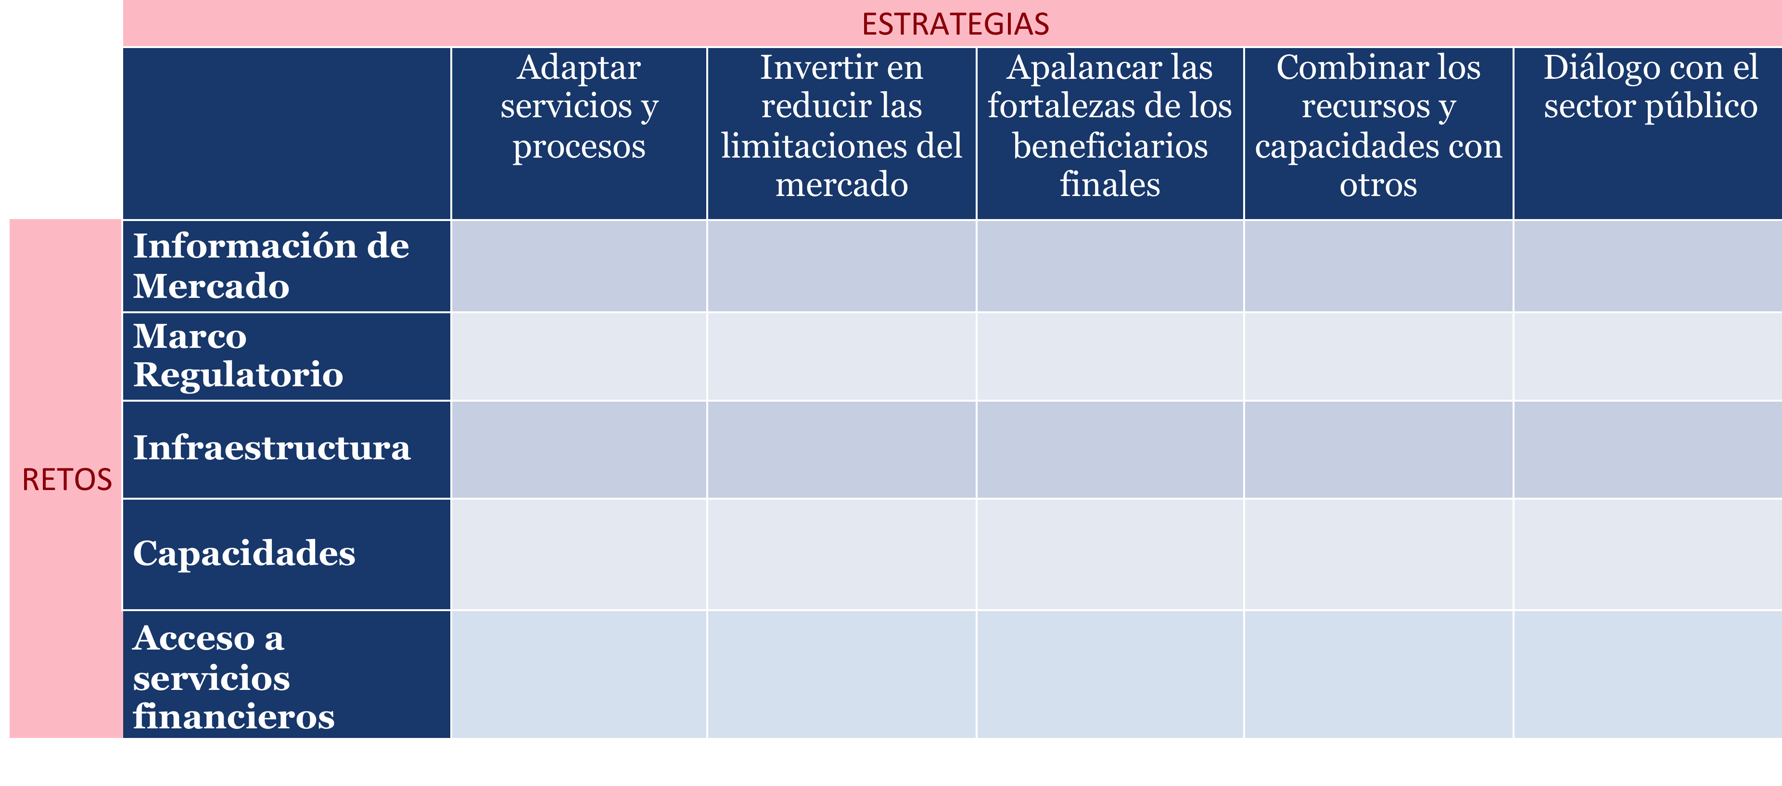

Tres casos de éxito de negocios inclusivos y cómo han resuelto los retos

Tres casos de negocios inclusivos y cómo han resuelto los retos
A continuación se presentan tres casos de empresas que han incluido a la Base de la Pirámide en su cadena de valor:
- como consumidores (Allianz),
- como proveedores (Natura) o
- como distribuidores (Coca-Cola).

En cada caso se resumen algunas de las lecciones aprendidas y las medidas tomadas por estas empresas para superar los retos y barreras iniciales.

CASO 1. DISEÑANDO PRODUCTOS DE SEGUROS PARA LA BASE DE LA PIRÁMIDE: ALLIANZ

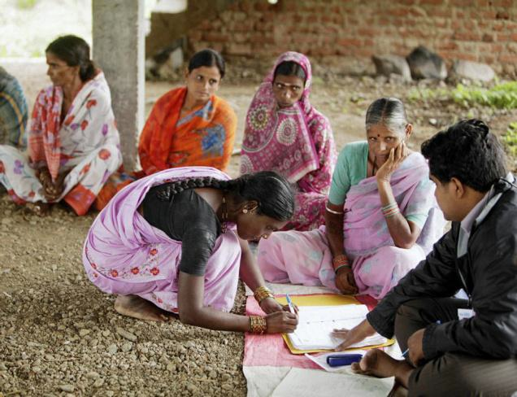
Empresa | ALLIANZ Seguros
Perfil Empresarial | Allianz es uno de los grupos aseguradores y proveedores de servicios financieros más importantes del mundo presente en más de 70 países en los 5 continentes, donde 144.000 empleados de diferente nacionalidad, idioma, religión, formación y experiencia dan servicio a más de 78 millones de clientes.
Concepto de negocio inclusivo | Productos de seguro de vida y de no vida accesibles, destinados específicamente a poblaciones con bajos ingresos y adaptados a sus necesidades (microseguros)
Oportunidades | Para Allianz: Una base de consumidores compuesta por más de la mitad de la población mundial ofrece un mercado potencial muy importante para la industria de los seguros. Allianz, uno de los proveedores de seguros más importantes, aportará su experiencia a nivel mundial para determinar la viabilidad de los seguros y el costo de los mismos.  Para la Base de la Pirámide: Sin seguro, los pobres arriesgan perder todo lo que tienen. El acceso a micro-seguros les proporciona cobertura para eventualidades y riesgos de distintos tipos, reducen sus debilidades para establecer empresas locales y fortalecen su sustento económico.  También se espera que el acceso a los micro-seguros fomente las inversiones del sector privado, incluyendo la infraestructura, incremente la tolerancia de las comunidades, desde sus estructuras básicas, y promueva el desarrollo humano sostenible.
¿Cómo lo ha hecho? | Allianz trabaja con ONGs locales para reducir los elevados costes de administración y la falta de conciencia y conocimiento sobre la utilidad y el funcionamiento de los seguros en las comunidades pobres del sur de la India, Indonesia, Egipto y dentro de poco, África del Oeste.  Posteriormente, Allianz se asoció con el Programa de las Naciones Unidas para el Desarrollo (PNUD) y con GTZ, agencia internacional de cooperación alemana, para llevar a cabo estudios de mercado que analicen la demanda de microseguros en la India, Indonesia y la República Popular de Laos.
Resultados | Más de 1,8 millones de personas en la India, Indonesia y Egipto están ahora protegidos por las políticas de micro-seguros de Allianz. Se espera que los microseguros beneficien a los grupos de menores recursos, reduzcan sus debilidades, establezcan empresas locales y fortalezcan su sustento económico.  También se espera que el acceso a los microseguros fomente las inversiones del sector privado, incluyendo la infraestructura, incremente la tolerancia de las comunidades, desde sus estructuras básicas, y promueva el desarrollo humano sustentable.  Los estudios realizados por el grupo indicaron claramente que el acceso a los microseguros ayuda a los sectores más necesitados, al igual que contribuye de manera significativa a alcanzar los Objetivos de Desarrollo del Milenio, en particular la erradicación de la pobreza extrema, la promoción de la igualdad de género y la creación de una asociación mundial para el
Estrategias para superar los principales retos | Las principales estrategias aplicadas por Allianz y las lecciones aprendidas del proceso de desarrollo e implemenación de este negocio inclusivo enfatizan la importancia de:  - Entender, a través de la investigación, cómo la gente usa los productos y servicios y cuáles son las necesidades de los indivuduos y sus familias en cada comunidad  - Adaptar los productos de seguro a las necesidades y al nivel de ingresos de los mercados de bajos ingresos  - Estar atento a las dinámicas culturales, incluyendo los símbolos de estatus y los roles de género  - Involucrar a los grupos de interés incluyendo ONGs y las comunidades en el diseño de los productos y en su comercialización y distribución  - Allianz involucró al PNUD (Programa de las Naciones Unidas para el Deasrollo) y a GTZ (ayuda bilateral alemana) para llevar a cabo estudios de mercado y analizar la demanda de microseguros en algunos países

CASO 2. INCLUYENDO A COMUNIDADES TRADICIONALES DEL AMAZONAS COMO PROVEEDORES DE MATERIAS PRIMAS: NATURA

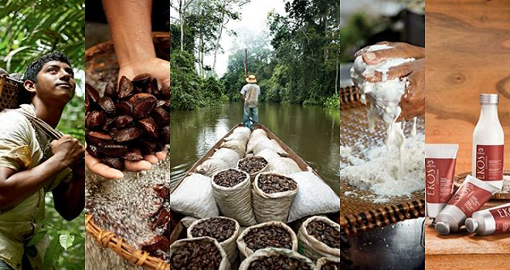

Empresa | NATURA
Perfil empresarial | Natura es una marca de cosméticos de origen brasileño presente en siete países de América Latina y en Francia y España.
Concepto de negocio inclusivo | En el año 2000, Natura lanzó la línea de productos (EKOS), que utiliza la biodiversidad brasileña trabajando con comunidades locales como negocio y como plataforma de innovación.
Oportunidades | Para Natura: Interés por parte de la empresa por realzar el valor de su marca y por hacer crecer sus ventas mientras que cumple con sus compromisos de responsabilidad con el medio ambiente y justicia social, incluyendo apoyo a las comunidades de bajos ingresos de la región Amazónica.  Para la comunidad: Creando trabajo en las comunidades y estableciendo puentes entre las diversas áreas de Natura y los grupos de agricultores familiares organizados en asociaciones y cooperativas.
¿Cómo lo ha hecho? | Alcanzar a las comunidades que suministran materia prima y asegurarando que estos materiales se extraen o plantan de manera sostenible durante toda la cadena de producción requiere conocimientos específicos y partnerships.  Natura cuenta con un equipo de antropólogos, científicos sociales, sicólogos, economistas, biólogos y administradores en Natura que se ocupan de las relaciones con los 26 grupos de pequeños productores rurales que se encuentran a lo largo y a lo ancho de Brasil y del exterior, que cosechan activos naturales tales como el buriti, la castaña, el açaí entre muchos otros que serán usados en los productos de la marca.  Para evaluar los vínculos con las comunidadades Natura diseñó un Sistema de Calidad de Relaciones.
Resultados | Actualmente, EKOS cuenta como el 10% de las ventas de Natura y le agrega valor a la marca. Natura tiene 56 acuerdos de suministros de activos naturales con empresas, granjas y comunidades en Brasil y América Latina. De estos, 19 son con comunidades tradicionales y proveedores locales de materia prima.
¿Cómo ha solucionado los principales retos? | Algunas de las lecciones aprendidas de este negocio inclusivo demuestran la importancia de:  - Identificar las técnicas locales y encontrar maneras de apalancarlas e introducirlas en la cadena de valor: los agricultores locales conocen bien algunos tipos de activos naturales y cómo procesarlos e incluir ese conocimiento en la fabricación de los productos EKO ha contribuido a mejorarlos.  - Construir técnicas y capacidades nuevas junto con los productores, combinando el conocimiento local con las técnicas más sofisticadas de Natura.  - Apoyar la educación primaria y secundaria en las comunidades  - Actuar como fiadores de préstamos micro o medianos para los proveedores  - Abogar por ambientes reguladores que apoyan a las PYMEs

CASO 3. INCLUYENDO A LA BASE DE LA PIRÁMIDE COMO DISTRIBUIDORES EN AFRICA: COCA-COLA

Empresa | COCA-COLA
Perfil empresarial | Coca-Cola es una corporación multinacional dedicada a la elaboración de bebidas y alimentos. Con sede en Atlanta, el principal producto es el refresco más consumido del mundo: la Coca-Cola.
Concepto de negocio inclusivo | Para distribuir sus productos en áreas urbanas y periurbanas de difícil acceso en África, Coca Cola utiliza pequeñas empresas que distribuyen sus productos manualmente a los pequeños minoristas de la zona. Para ello ha creado los llamados Centros de Distribución Manual (CDMs), de propiedad independiente, que trabajan en mercados al por menor donde los modelos clásicos de distribución de Coca Cola no son efectivos ni eficientes.  Coca Cola forma a emprendedores locales para que se conviertan en distribuidores de la compañía a través de los CDM. Muchos de ellos son mujeres.
Oportunidades | Para Coca-Cola: la falta de infraestructura vial en algunas zonas pobres de Africa supone una barrera para los distribuidores de Coca Cola. Esta iniciativa permite resolver los problemas de distribución de la empresa en ciertas áreas geográficas.  Para la Base de la Pirámide: También existe falta de apoyo al emprendimiento, en particular a las mujeres y falta de empleo a nivel local. A través de los CDMs Coca Cola fomenta el emprendimiento generando empleo y riqueza en las comunidades más pobres.
¿Cómo? | Coca-Cola Sabco desarrolló el modelo MDC como proyecto piloto en Etiopia y luego lo implementó a gran escala en Africa del Este.
Resultados | 2.500 MDCs en Africa, generando más de 12.000 trabajos y más de USD 500 millones anuales en renta. Los MDCs cuentan como el 80% de las ventas de Coca-Cola en África del Este. El sistema creó oportunidades económicas para las mujeres que poseen el 19% de los CDM en Etiopia y el 32% en Tanzania.

Conclusión
Los negocios inclusivos son considerados hoy en día por algunos sectores empresariales, grandes agencias de cooperación internacional y organismos de desarrollo, como una estrategia de superación de la pobreza que permite una participación activa del sector privado en los temas de desarrollo y la incorporación de comunidades empobrecidas en circuitos de mercado.
Estamos frente un cambio en el paradigma de la pobreza basado en la idea de que los pobres tienen potencial para generar valor y salir de su situación de vulnerabilidad por sí mismos si se les proporcionan oportunidades y acceso a bienes, servicios y trabajo. También se ha producido un cambio de perspectiva en cuanto a quien debe asumir el compromiso de aportar soluciones a los problemas sociales. Desde esta nueva perspectiva, los problemas de desigualdad y pobreza ya no suponen una responsabilidad sólo para los poderes públicos, también se espera que las empresas asuman un papel activo en su resolución.
A través de los negocios inclusivos, el sector privado puede adaptarse a ambos cambios respondiendo a las nuevas expectativas que se tiene sobre su actuación, mejorando su reputación e imagen y al mismo tiempo utilizando el valor que existe en la base de la pirámide de forma económicamente viable y encontrando nuevos mercados en los que crecer. Existen algunos retos y barreras en el desarrollo de estos nuevos modelos de negocio pero también estrategias y mecanismos para superarlos.

Algunos de las recomendaciones presentadas en este capitulo han sido utilizadas con éxito por algunas grandes empresas de distintos sectores y en grandes líneas se pueden son las siguientes: adaptar los productos y procesos a la realidad local buscando la innovación y la flexibilidad, invertir para reducir las restricciones de mercado, apalancar las fortalezas de los pobres, combinar recursos y capacidades, comprometerse en diálogos con los gobiernos y promover la construcción del tejido social.
La magnitud de las oportunidades de los negocios inclusivos y su potencial impacto positivo en el desarrollo de la Base de la Pirámide justifican el esfuerzo que supone superar las barreras iniciales .

Autora
Mi principal motivación es apoyar empresas, ideas y proyectos innovadores para generar cambio social positivo.
He dedicado mi carrera a diseñar, financiar y promover estrategias para promover el crecimiento económico y reducción de la pobreza. Desde organizaciones multilaterales europeas como el Fondo Europeo de Inversiones, el Banco Europeo de Inversiones y el Banco Europeo de Reconstrucción y Desarrollo he trabajado con gobiernos, organizaciones multilaterales de desarrollo y empresas sociales de los 5 continentes. También he sido consejera de varias Instituciones y Bancos de Microfinanzas y miembro ejecutivo de comités de inversión de fondos de inversiones de impacto.
Me interesan en especial las soluciones que combinan impacto social con sostenibilidad como las microfinanzas, el emprendimiento social y otros modelos de innovación social.
Desde hace algunos años me dedico a “democratizar la innovación social”, dando a conocer modelos innovadores que generar impacto social positivo. También quiero fomentar la construcción de comunidades transformadoras y organizaciones donde agentes de cambio, creativos, emprendedores y líderes, puedan crear un mundo más innovador, sostenible y compasivo.
Para ello apoyo el emprendimiento y la innovación con impacto ofreciendo:
- Inspiración: A través de mi blog www.innovationforsocialchange.org que se ha convertido en una página de referencia para innovadores sociales y donde encontrarás inspiración y materiales prácticos;
- Metodologías: He desarrollado la metodología LABSforChange (o Laboratorios de Cambio) en la que comparto un proceso estructurado en la que te explico paso a paso como generar cambios con sentido;
- Educación:
  - En los últimos 5 años hemos organizado más de 200 talleres, cursos y conferencias, trabajando con Universidades, escuelas de negocio y organizaciones de distintos sectores.
  - También soy profesora asociada en Universidades y Escuelas de Negocios (Instituto de Empresa, Escuela de Organización Industrial, Universidad de Alcalá entre otras); facilitadora formada en Design Thinking, U theory, Appreciative Inquiry y otras metodologías de innovación social. También forma parte del equipo de formadores de la metodología “Suéñalo, hazlo” de Ashoka y es Coach certificada por la ICF.
  - Durante el 2015 estamos trabajando en la transformación de la metodología LABsforChange (Laboratorios de Cambio) en un libro y en curso online para que tú también puedas beneficiarte de ella. Estará disponible en los próximos meses. Suscríbete a la página y te iremos contando los avances.
- Mentorización y coaching: En estos momentos trabajamos mentorizando emprendedores e innovaciones sociales en todo el mundo en colaboración con premios y programas, como el EIB Institute Social Innovation Tournament, the Cheryl Blair Foundation, los premios jóvenes emprendedores sociales (JES) de la Universidad Europea de Madrid, entre otros.
- Apoyando y creando proyectos: He fundado un thinktank que promueve la innovación social (Innovation for Change Institute) y una plataforma colaborativa http://www.PlanetforChang.org, soy socio inversor de una incubadora de emprendimiento social (Impact HUB Madrid) y miembro del Venture Board de Ashoka.

Bibliografía

Anupindi, Ravi y S. Sivakumar. “A Platform Strategy for Rural Transformation.” En Business Solutions for the Global Poor: Creating Economic and Social Value, editado por Kasturi Rangan, John Quelch, Gustavo Herrero y Brooke Barton, 193–206. San Francisco, CA: Jossey-Bass, 2007.
Austin, James E. Agroindustrial Project Analysis: Critical Design Factors. 2a ed. Baltimore, MD: Johns Hopkins University Press, 1992.
Austin, James E. y Michael Chu. “Business and Low-Income Sectors: Finding a New Weapon to Attack Poverty.” ReVista: Harvard Review of Latin America (2006).
Austin, James, Roberto Gutiérrez, Enrique Ogliastri y Ezequiel Reficco. “Capitalizing on Convergence.” Stanford Social Innovation Review (invierno de 2007): 24–31.
Austin, James, Herman Leonard, Ezequiel Reficco y Jane Wei-Skillern. “Corporate Social Entrepreneurship: The New Frontier.” En The Accountable Corporation. Volume 3: Corporate Social Responsibility, editado por Marc Epstein y Kirk Hanson. Westport, CT: Praeger, 2006.
“Social Entrepreneurship: It’s for Corporations, Too.” En Social Entrepreneurship: New Paradigms of Sustainable Social Change, editado por Alex Nicholls. Oxford: Oxford University Press, 2005.
Austin, James, Patricia Márquez, Ezequiel Reficco, Gabriel Berger, et al. “Building New Business Value Chains with Low Income Sectors in Latin America.” En Business Solutions for the Global Poor: Creating Economic and Social Value, edi- tado por Kasturi Rangan, John Quelch, Gustavo Herrero y Brooke Barton. San Francisco, CA: Jossey-Bass, 2007.
Austin, James, Ezequiel Reficco, Gabriel Berger, Rosa María Fischer, et al. Social Partnering in Latin America: Lessons Drawn from Collaborations of Businesses and Civil Society Organizations. Cambridge, MA: Universidad de Harvard, David Rockefeller Center for Latin American Studies, distribuido por Harvard University Press, 2004.
Ayyagari, Meghana, Asli Demirguç-Kunt y Thorsten Beck. Small and Medium Enterprises across the Globe: A New Database. SSRN, 2003.
Chu, Michael. “Commercial Returns and Social Value: The Case of Microfinance.” Documento presentado en la conferencia sobre pobreza mundial organizada por la Harvard Business School, Boston, MA, 1 al 3 de diciembre de 2005.
Drucker, Peter F. Innovation and Entrepreneurship: Practice and Principles. 1a ed. Nueva York: Harper & Row, 1985.
Easton, Tom. “The Hidden Wealth of the Poor.” The Economist, 5 de noviembre de 2005.
Eliasson, Gunnar. “The Role of Knowledge in Economic Growth.” Estocolmo: Instituto Real de Tecnología, Estocolmo, TRITA-IEO-R, 2000.
Elsner, Wolfram. “The ‘New’ Economy: Complexity, Coordination and a Hybrid Governance Approach.” International Journal of Social Economics 31, nro. 11 (2004): 1029–49.
Emerson, Jed y Sheila Bonini. “The Blended Value Map: Tracking the Intersects and Opportunities of Economic, Social and Environmental Value Creation,” http://www.blendedvalue.org/media/pdf-bv-map.pdf.
Epstein, Marc J. y Christopher A. Crane. “Alleviating Global Poverty through Microfinance: Factors and Measures of Financial, Economic, and Social Performance.” Documento presentado en la conferencia sobre pobreza mundial or- ganizada por la Harvard Business School, Boston, MA, 1 al 3 de diciembre de 2005.
Gittell, Ross y Avis Vidal. Community Organization: Building Social Capital as a Development Strategy. Londres: Sage, 1998.
Goldberg, Ray A. y Kerry Herman. “Nestle’s Milk District Model: Economic Development for a Value-Added Food Chain and Improved Nutrition.” En Business Solutions for the Global Poor: Creating Economic and Social Value, edi- tado por Kasturi Rangan, John Quelch, Gustavo
Grootaert, Christiaan y Thierry van Bastelaer. “Understanding and Measuring Social Capital: A Synthesis of Findings and Recommendations from the Social Capital Initiative.” Washington DC: Banco Mundial, 2001.
Hagel, John, John Seely Brown y Lang Davison. “Shaping Strategy in a World of Constant Disruption.” Harvard Business Review (octubre de 2008). http://www.johnseelybrown.com/shapingstrategy.pdf
Hammond, Allen L., William J. Kramer, Robert S. Katz, Julia T. Tran y Courtland Walker. The Next 4 Billion: Market Size and Business Strategy at the Base of the Pyramid. Washington, DC: World Resources Institute y Corporación Financiera Internacional, 2007. http://www.wri.org/publication/the-next-4-billion
Hannan, Michael T. y John Freeman. Organizational Ecology. Cambridge, MA: Harvard University Press, 1989.
Hart, Stuart y Clayton Christensen. “The Great Leap: Driving Innovation from the Base of the Pyramid.” MIT/Sloan Management Review 44, nro. 1 (2002). http://www.stuartlhart.com/sites/stuartlhart.com/files/Hart%20%20Christensen%20Sloan%202003_0.pdf
Hart, Stuart y Ted London. “Developing Native Capability: What Multinational Corporations Can Learn from the Base of the Pyramid.” Stanford Social Innovation Review (2005): 28–33.
Karnani, Aneel. “The Mirage of Marketing at the Bottom of the Pyramid.” California Management Review 49, nro. 4 (verano de 2007).
. “Fortune at the Bottom of the Pyramid: A Mirage.” Documento de trabajo nro. 1035, Universidad de Michigan, Stephen M. Ross School of Business, 2006.
Kerlin, Janelle A. “Social Enterprise in the United States and Europe: Understanding and Learning from the Differences.” Voluntas 17, (2006): 247–63.
Leonard, Herman B. “When Is Doing Business with the Poor Good – for the Poor? A Household and National Income Accounting Approach.” En Business Solutions for the Global Poor: Creating Economic and Social Value, editado por Kasturi Rangan, John Quelch,
Gustavo Herrero y Brooke Barton. San Francisco, CA: Jossey-Bass, 2007.
Lodge, George C. “The Corporate Key: Using Big Business to Fight Global Poverty.” Foreign Affairs 81 nro. 4 (2002): 13–18.
London, Ted. “The Base-of-the-Pyramid Perspective: A New Approach to Poverty Alleviation.” Documento de trabajo, William Davidson Institute/Stephen M. Ross School of Business, 2008.
London, Ted y Stuart L. Hart. “Reinventing Strategies for Emerging Markets: Beyond the Transnational Model.” Journal of International Business Studies 35 (2004): 350–70.
Mellor, John W. “Faster, More Equitable Growth—The Relation Between Growth in Agriculture and Poverty Reduction Agricultural Policy.” En Development Project Research Report. Cambridge, MA: Abt Associates Inc., octubre de 1999.
Milstein, M. B., Ted London y Stuart Hart. “Revolutionary Routines: Capturing the Opportunity for Creating a More Inclusive Capitalism.” En Handbook of Cooperative Colaboration: New Designs and Dynamics, editado por S. K. Piderit, R. E. Fry y D. L. Cooperrider. Stanford, CA: Stanford University Press, 2007.
Moore, James F. The Death of Competition: Leadership & Strategy in the Age of Business Ecosystems. Nueva York: HarperBusiness, 1996.
Porter, Michael E. The Competitive Advantage of Nations. Nueva York: The Free Press, 1990.
Prahalad, C. K. The Fortune at the Bottom of the Pyramid: Eradicating Poverty through Profits. Upper Saddle River, NJ: Wharton School Publishing, 2005.
. “The Innovation Sandbox.” Strategy + Business, 2005, 1–10. . “Why Selling to the Poor Makes for Good Business.” Fortune, 15 de noviembre de 2004, 70–72. Prahalad, C. K. y Allen Hammond. “Serving the World’s Poor, Profitably.” Harvard Business Review (2002). Prahalad, C. K. y Stuart Hart. “The Fortune at the Bottom of the Pyramid.” Strategy+ Business 1, nro. 26 (2002).
Reficco, Ezequiel y Patricia Márquez. “Socially Inclusive Networks for Building BOP Markets.” Documento de trabajo, School of Business Administration, Universidad de San Diego, octubre de 2007.
. “Inclusive Networks for Building BOP Markets.” Business & Society (de próxima publicación).
Rufín, Carlos. “The Role of Government: LIS Market Initiatives and the Public Sector.” ReVista: Harvard Review of Latin America (otoño de 2006): 45–46.
Rufín, Carlos y Luis Fernando Arboleda. “Utilities and the Poor: A Story from Colombia.” En Business Solutions for the Global Poor: Creating Economic and Social Value, editado por Kasturi Rangan, John Quelch, Gustavo Herrero y Brooke Barton. San Francisco, CA: Jossey-Bass, 2007.
Rufín, Carlos y Miguel Rivera-Santos. “Global Village vs. Small Town: Understanding Networks at the Base of the Pyramid.” Documento inédito, 2008.
Salamon, Lester M. “The Rise of the Nonprofit Sector.” Foreign Affairs 73, nro. 4 (1994): 109–22.
Scherer, A. G. y G. Palazzo.“Toward a Political Conception of Corporate Responsibility: Business and Society Seen from a Habermasian Perspective.” Academy of Management Review 32, nro. 4 (2007): 1096–120.
SEKN (Red de Conocimientos sobre Emprendimientos Sociales). Gestión efectiva de emprendimientos sociales: Lecciones extraídas de empresas y organizaciones de la sociedad civil en Iberoamérica. Cambridge, MA: Harvard University Press con el David Rockefeller Center for Latin American Studies, 2006.
Sen, Amartya Kumar. Development as Freedom. Nueva York: Oxford University Press, 1999.
Sharma, Sanjay y Frances Westley. “Strategic Bridging: A Role for the Multinational Corporation in Third World Development.” Journal of Applied Behavioral Sciences 30, nro. 4 (1994): 458–76.
Simanis, Erik y Stuart Hart. “The Base of the Pyramid Protocol: Toward Next Generation BOP Strategy” (2008), http://www.johnson.cornell.edu/sge/docs/ BoP_Protocol_2nd_ed.pdf.
. “Beyond Selling to the Poor: Building Business Intimacy through Embedded Innovation.” Ithaca: documento de trabajo, Universidad de Cornell, 2008.
Simanis, Erik, Stuart Hart, Gordon Enk, Duncan Duke, et al. “Strategic Initiatives at the Base of the Pyramid: A Protocol for Mutual Value Creation.” Base of the Pyramid Protocol Workshop Group, Wingspread Conference Center. Racine, WI, 2005.
SNV. “A Firm-Level Approach to Majority Market Business: Private Sector Mapping (PSM) Project Final Report.” Washington, DC: SNV (Organización de desarrollo internacional de los Países Bajos) y Banco Interamericano de Desarrollo, 2008.
SNV & World Business Council for Sustainable Development. “Inclusive Business: Profitable Business for Successful Development” (2008), http://wbcsd.typepad.com/wbcsdsnv/wbcsd_snv_alliance_brochure_march_08_web.pdf.
Sullivan, Nicholas. You Can Hear Me Now: How Microloans and Cell Phones Are Connecting the World’s Poor to the Global Economy. San Francisco, CA: Jossey Bass, 2007.
Tencati, Antonio y Laszlo Zsolnai. “The Collaborative Enterprise.” Journal of Business Ethics (2009): 367–76.
The Economist. “The End of Cheap Food.” The Economist, 8 de diciembre de 2007. Todorov, Tzvetan. La vida en común. Ensayo de antropología general. Madrid: Taurus, 1995.
Trujillo Cárdenas, Diana y Roberto Gutiérrez. “The Base of the Pyramid, Citizenship above Consumerism: Colombia’s Colcerámica.” ReVista: Harvard Review of Latin America (otoño de 2006).
USAID. “Innovative Approaches to Slum Electrification.” Washington, DC: Bureau for Economic Growth, Agriculture and Trade, diciembre de 2004.
Weiser, John, Michele Kahane, Steve Rochlin y Jessica Landis. Untapped: Creating Value in Underserved Markets. San Francisco, CA: Berrett-Koehler Publishers, 2006.
Westley, Frances y Harrie Vredenburg. “Strategic Bridging: The Collaboration between Environmentalists and Business in the Marketing of Green Products.” Journal of Applied Behavioral Sciences 27, nro. 1 (1991): 65–90.

www.iei.uchile.cl/.../estudio-de-caso-completo_84935_0_5938.pdf

